Конструирование из бумаги с детьми подготовительного дошкольного возраста – оригами «Насекомые»

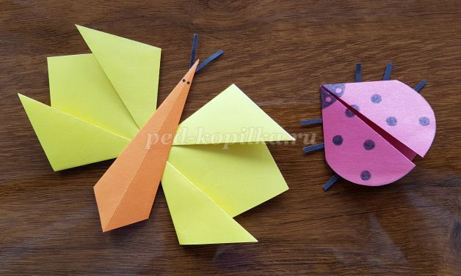

Знаете ли вы, кто такие насекомые?
Насекомые – это живые организмы. Слово «насекомое» произошло от слова «насечка», «насекать». Если внимательно рассмотреть брюшко бабочки или жука, то можно увидеть на нём поперечные полоски, словно брюшко насечено.
У всех насекомых есть брюшко, грудь, голова. И обязательно – 6 лапок. У многих насекомых есть крылышки.
На луговых просторах можно увидеть множество бабочек и божьих коровок.
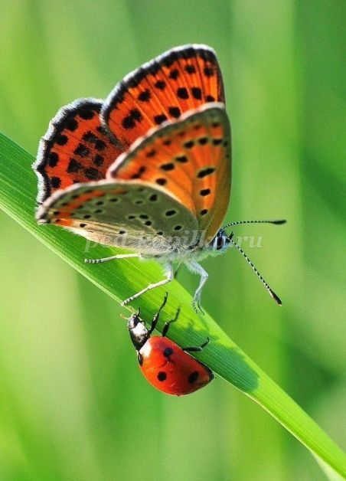
Именно о них мы сегодня поговорим.
Интересные факты:
Бабочки – одни из самых красивых живых существ на Земле! Они похожи на живые цветы. Всего на нашей планете известно около 130 000 видов бабочек.
Питаются цветочным нектаром, соком из деревьев и фруктов. Нектар бабочка пьет через хоботок, впуская его в середину цветка. Усики-антенны нужны бабочке для того, чтобы дотрагиваться до предметов и чувствовать запахи. Вкус бабочка чувствует лапками.
Все бабочки имеют симметричный узор на крылышках. Крылья покрыты мелкими чешуйками, которые покрыты красящими веществами. Они и придают бабочке чудесную окраску крыльев. Но эти цветные чешуйки очень хрупкие. Их можно легко повредить, если взять бабочку в руки.
Следующее насекомое – божья коровка.
Божья коровка – это симметричный маленький жук. Они очень хорошо летают. Из-за такой яркой окраски их никто не ест. Божья коровка очень любит питаться тлей, и другими насекомыми. Поэтому их относят к разряду хищников. Так как они поедают насекомых, которые вредят растениям, то приносят пользу людям.
Таких полезных насекомых мы сегодня изготовим из бумаги. Техника создания поделок из бумаги называется – оригами.
Оригами «Бабочка»
Материал:
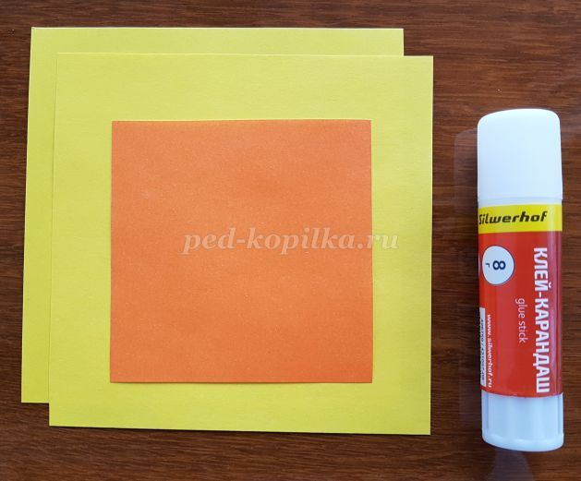
1. цветная бумага (2 квадрата 10-10 см, 1 квадрат 6-6 см.);
2. Клей ПВА или клеевой карандаш;
3. Фломастер.
Инструкция изготовления:
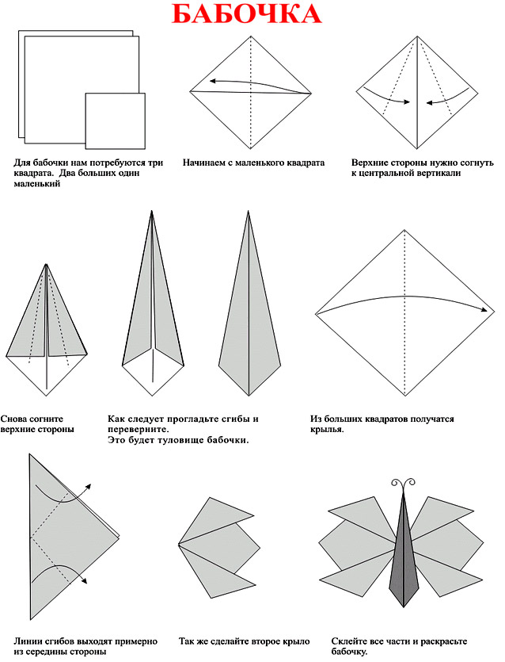
Изображение уменьшено. Щелкните, чтобы увидеть оригинал.
Возьмем квадрат цветной бумаги размером 6-6 см. Сложим его по диагонали, цветной поверхностью наружу. Разворачиваем.
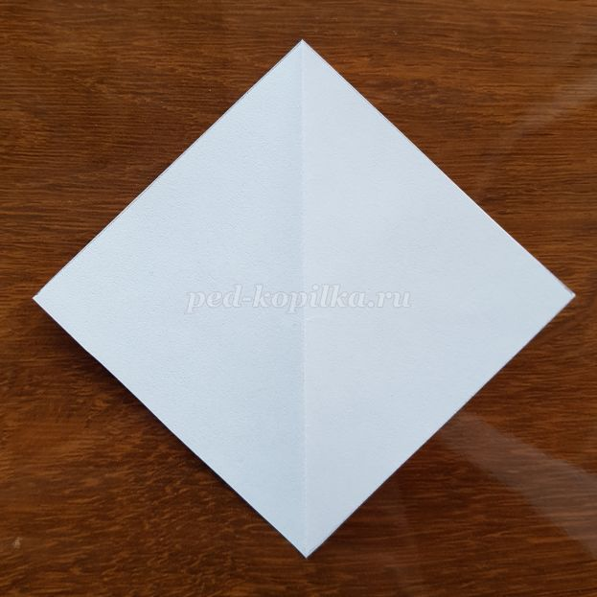
Затем к месту сгиба складываем углы квадрата.
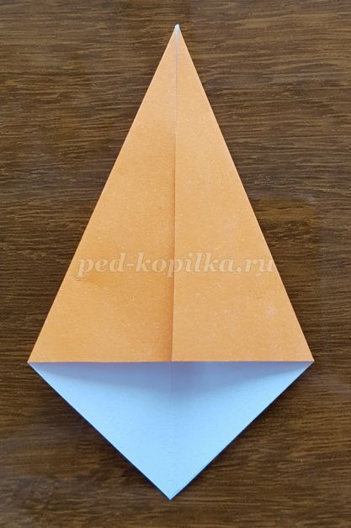
Боковые стороны еще раз складываем в центр.
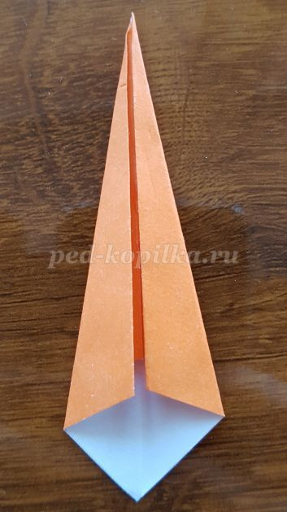
Переворачиваем и получается брюшко бабочки.
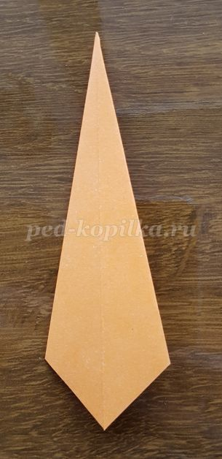
Для крыльев используем большие квадраты (10-10 см).
Складываем квадрат по диагонали. Намечаем середину. Боковые углы от середины складываем, не доводя до вершины.
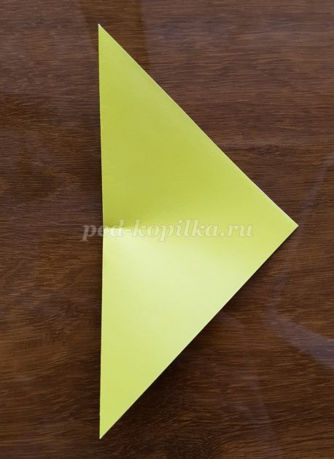

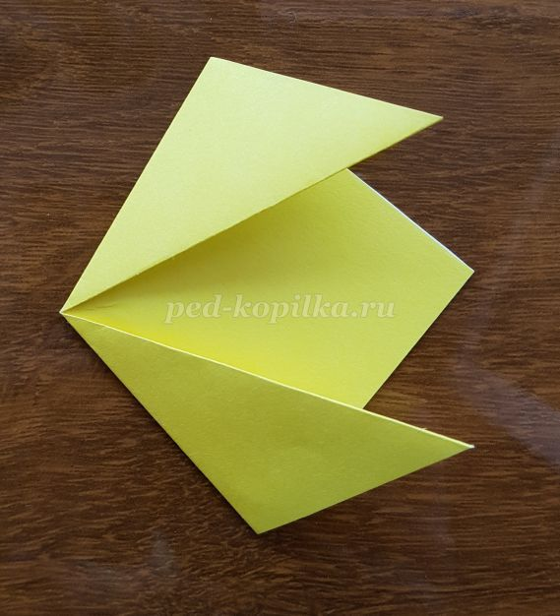
Делаем то же самое с другим квадратом.
Наши заготовки готовы.
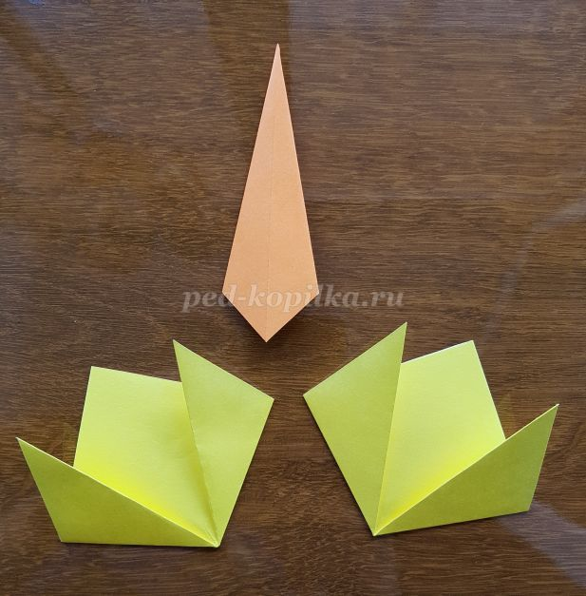
Склеиваем все части.
Дорисовываем глазки. Из полоски бумаги можно сделать усики. По своему желанию можно нарисовать узор на крылышках.
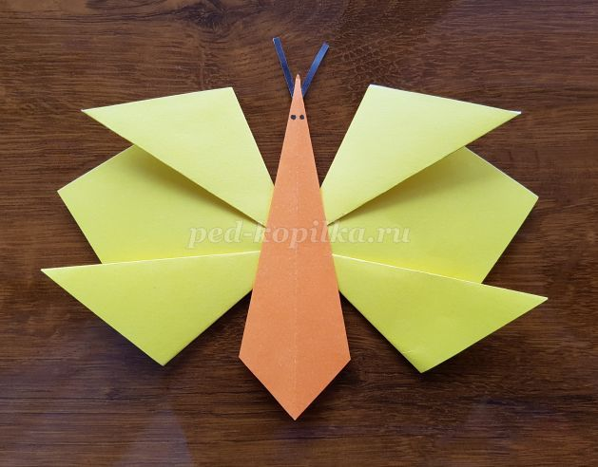

Оригами «Божья коровка»
Материал:
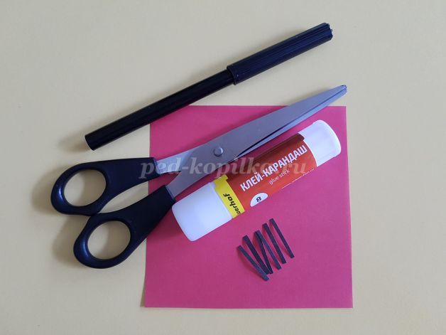
1. Цветная бумага красного цвета (квадрат 10-10 см);
2. Ножницы;
3. Тонкие полоски черного цвета;
4. Фломастер черного цвета.
Инструкция изготовления:
Квадрат складываем по диагонали. Намечаем середину.
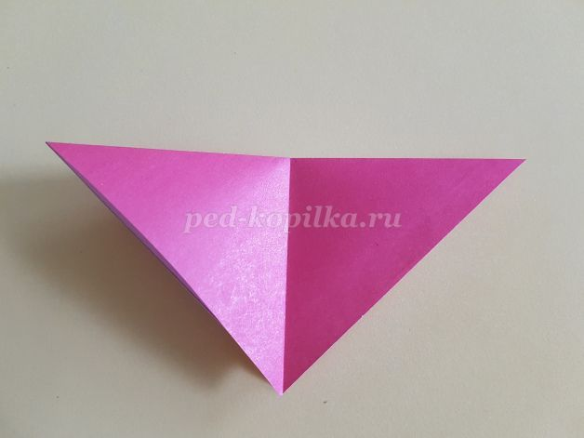
Боковые стороны загибаем к вершине (как в предыдущем задании).
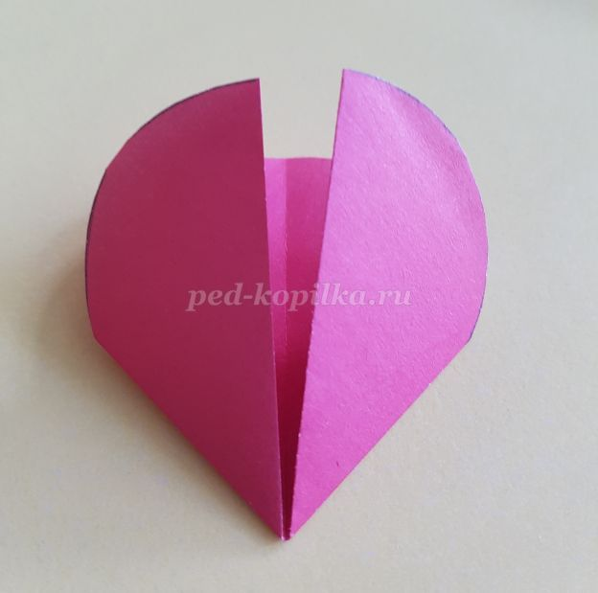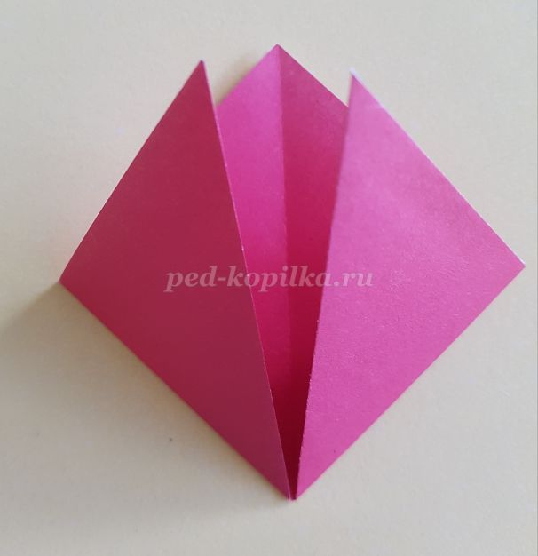
Ножницами закругляем углы.

Черным фломастером дорисовываем точки на красной спинке и глазки.
Полоски черного цвета приклеиваем к нижней поверхности, получаются лапки.
